Señores,

**JUZGADO DIECISÉIS (16) ADMINISTRATIVO ORAL DEL CIRCUITO DE CALI**

[adm16cali@cendoj.ramajudicial.gov.co](mailto:adm16cali@cendoj.ramajudicial.gov.co) / [of02admcali@cendoj.ramajudicial.gov.co](mailto:of02admcali@cendoj.ramajudicial.gov.co)

**ASUNTO:** **ALEGATOS DE CONCLUSIÓN 1ª INSTANCIA PARA DICTAR SENTENCIA ANTICIPADA.**

**MEDIO DE CONTROL:** REPARACIÓN DIRECTA

**DEMANDANTES:** JOSÉ LEOMAR BONILLA PEREA Y OTROS

**DEMANDADOS:** DISTRITO ESPECIAL DE SANTIAGO DE CALI

**LL. EN GARANTÍA:** ASEGURADORA SOLIDARIA DE COLOMBIA E.C Y OTROS

**RADICACIÓN:** 76001-33-33-016-**2021-00106-00**

**GUSTAVO ALBERTO HERRERA ÁVILA**, mayor de edad, vecino de Cali, identificado con cédula de ciudadanía No. 19.395.114 de Bogotá, abogado en ejercicio, portador de la Tarjeta Profesional No. 39.116 del Consejo Superior de la Judicatura, actuando en mi calidad de apoderado general de lacompañía**ASEGURADORA SOLIDARIA DE COLOMBIA E.C**., sociedad legalmente constituida, identificada con el NIT 860.524.654 – 6 con domicilio principal en la ciudad de Bogotá D.C. y sucursal en Santiago de Cali,de conformidad con la documental obrante en el expediente, encontrándome dentro del término legal, presento los respectivos **ALEGATOS DE CONCLUSIÓN DE PRIMERA INSTANCIA** dentro del proceso de la referencia, solicitando desde ya que se dicte sentencia anticipada al considerar que operó el fenómeno de la caducidad como se pasa a exponer:

1. **OPORTUNIDAD PARA PRESENTAR ALEGATOS**

Mediante Auto No. 10 proferido el 04 de agosto de 2025, notificado por estados el 05 de agosto de 2025, el Juzgado Dieciséis (16º) Administrativo Oral del Circuito de Cali resolvió lo siguiente:

“CUARTO: CORRER traslado a las partes por el término de **10 días, para alegar de conclusión por escrito**, termino dentro de los cuales podrá el Ministerio Público presentar el respectivo concepto. **Se hace saber a las partes, que el término solo empezará a correr a partir de la ejecutoria de esta providencia** “. (Se resalta)

En ese sentido, los diez (10) días de traslado para alegar de conclusión transcurrieron de la siguiente forma: **6, 8, 11, 12, 13, 14, 15, 19, 20 y 21 de agosto de 2025**. Teniendo en cuenta lo anterior, se presentan los alegatos de conclusión del proceso de la referencia de manera oportuna dentro del término legalmente conferido.

1. **PROBLEMA JURÍDICO**

El Juzgado Dieciséis (16º) Administrativo Oral del Circuito de Cali, mediante Auto No. 10 proferido el 04 de agosto de 2025, fijó el litigio dentro del asunto *sub judice* de la siguiente manera:

“En este orden se advierte de los hechos y pretensiones de la demanda que lo pretendido por la parte demandante es que la responsabilidad administrativa del Distrito Especial de Santiago de Cali, por los Daños y Perjuicios Materiales, Morales y Daños a la Salud que sufrió el señor José Leomar Bonilla Perea, el día 03 de agosto de 2018, a las 14:52 aproximadamente cuando se movilizaba conduciendo la Motocicleta de Placa KTQ-11C, a la altura de la carrera 86 con calle 45 del Barrio Valle del Lili de Cali, sufriendo un accidente de tránsito al caer su motocicleta a un hueco existente en la vía sin señalización o advertencia alguna, conforme a los hechos de la demanda.

Por su parte la parte demandada y las llamadas en garantía argumentan en su contestación la caducidad de la acción y la inexistencia de la falla del servicio. Se alega que los hechos donde resultó lesionado el demandante José Leomar Bonilla Perea, sucedieron el día 03 de agosto de 2018 y por tanto, opero el fenómeno jurídico de la caducidad de la acción,

Por lo tanto, para el Despacho la fijación de litigio se contrae en determinar si hay lugar o no a declarar responsable a la demandante, civil, patrimonial y extracontractualmente por la reparación de los daños ocasionados a los demandantes”.

No sobra advertir que la fijación del litigio no se convierte en un obstáculo para el juez al analizar y resolver otros asuntos sometidos a su conocimiento dentro del proceso, así como la declaración de las excepciones que aparezcan probadas dentro del asunto.

Lo anterior debido a los mandatos contenidos en los artículos 281 del Código General del Proceso y 187 del Código de Procedimiento Administrativo y de lo Contencioso Administrativo, los cuales exigen al fallador resolver todos los asuntos sometidos a su conocimiento con el fin de que sus decisiones se enmarquen en el principio de congruencia:

“Código General del Proceso. Artículo 281. Congruencias. **La sentencia deberá estar en consonancia con los hechos y las pretensiones aducidos en la demanda y en las demás oportunidades que este código contempla y con las excepciones que aparezcan probadas y hubieren sido alegadas si así lo exige la ley** (…)”

“Código de Procedimiento Administrativo y de lo Contencioso Administrativo. Artículo 187. Contenido de la sentencia. La sentencia tiene que ser motivada. En ella se hará un breve resumen de la demanda y de su contestación y un análisis crítico de las pruebas y de los razonamientos legales, de equidad y doctrinarios estrictamente necesarios para fundamentar las conclusiones, exponiéndolos con brevedad y precisión y citando los textos legales que se apliquen.  
  
**En la sentencia se decidirá sobre las excepciones propuestas y sobre cualquiera otra que el fallador encuentre probada.** […]”. (negritas y subrayado fuera del texto original).

De esta forma, se advierte desde ya que las pretensiones del demandante y los problemas jurídicos planteados por el despacho deben ser resueltos de manera negativa, es decir, no le asiste ningún tipo de responsabilidad al Distrito Especial de Santiago de Cali y, por ende, mi representada, ASEGURADORA SOLIDARIA DE COLOMBIA E.C., no debe asumir ningún pago por el supuesto daño que de manera injustificada se le pretende endilgar al extremo pasivo de esta *litis*, pues operó el fenómeno de caducidad del medio de control de reparación directa, como pasa a exponerse.

1. **TESIS DE ASEGURADORA SOLIDARIA DE COLOMBIA E.C**

Las tesis que sostendrá ASEGURADORA SOLIDARIA DE COLOMBIA E.C., a lo largo de los presentes alegatos de conclusión es que se deberá proferir sentencia anticipada pues se acreditó que en el presente caso operó el fenómeno de caducidad del medio de control de reparación directa, toda vez que, el demandante tenía la obligación de radicar la demanda a más tardar el **19 de noviembre de 2020**. No obstante, tal y como se encuentra acreditado dentro del expediente, los hoy demandantes radicaron la presente demanda solo hasta el día **01 de junio de 2021**, ya habiéndose materializado la caducidad del medio de control, por lo que evidentemente feneció el término con el que contaba la parte actora para acudir ante esta jurisdicción.

En subsidio de lo anterior, y en el remoto e hipotético caso de que el despacho considere que en el presente caso no acaeció el fenómeno indicado, el despacho deberá tener en cuenta todas y cada una de las excepciones propuestas por ASEGURADORA SOLIDARIA DE COLOMBIA E.C.**,** en la contestación de la demanda y llamamiento en garantía.

1. **DESARROLLO DE LA TESIS EXPUESTA POR ASEGURADORA SOLIDARIA DE COLOMBIA E.C** **/ LO PROBADO EN EL PROCESO**

**SE ACREDITÓ QUE EN EL PRESENTE CASO OPERÓ LA CADUCIDAD DEL MEDIO DE CONTROL DE REPARACIÓN DIRECTA**

En el presente caso operó el fenómeno de caducidad del medio de control de reparación directa, toda vez que la parte actora tenía la obligación de radicar la demanda a más tardar el **19 de noviembre de 2020**. No obstante, los hoy demandantes radicaron la presente demanda solo hasta el día **01 de junio de 2021**, ya habiéndose materializado la caducidad del medio de control, por lo que evidentemente feneció el término con el que contaba la parte actora para acudir ante esta jurisdicción.

Con arreglo a lo señalado por el literal (i) del numeral 2 del artículo 164 del Código de Procedimiento Administrativo y de lo Contencioso Administrativo (Ley 1437 de 2011) la oportunidad para presentar la demanda cuando se pretenda la reparación directa deberá presentarse dentro del término de dos (2) años, contados a partir del día siguiente al de la ocurrencia de la acción u omisión causante del daño.

**Artículo 164. Oportunidad para presentar la demanda.** La demanda deberá ser presentada:

(…)

i) **Cuando se pretenda la reparación directa, la demanda deberá presentarse dentro del término de dos (2) años, contados a partir del día siguiente al de la ocurrencia de la acción u omisión causante del daño**, o de cuando el demandante tuvo o debió tener conocimiento del mismo si fue en fecha posterior y siempre que pruebe la imposibilidad de haberlo conocido en la fecha de su ocurrencia.  
  
Sin embargo, el término para formular la pretensión de reparación directa derivada del delito de desaparición forzada, se contará a partir de la fecha en que aparezca la víctima o en su defecto desde la ejecutoria del fallo definitivo adoptado en el proceso penal, sin perjuicio de que la demanda con tal pretensión pueda intentarse desde el momento en que ocurrieron los hechos que dieron lugar a la desaparición.” (negrilla y subrayado por fuera del texto original)

En ese sentido, quien pretenda la reparación por la ocurrencia de un hecho deberá presentar el Medio de Control dentro del término de dos (2) años contados a partir del día siguiente de su causación. En consecuencia, la interpretación de la parte demandante según la cual dicho término debe contarse desde la notificación del dictamen de una Junta de Calificación de Invalidez carece de sustento legal y resulta abiertamente equivocada.

Así las cosas, resulta imperativo que el Juez declare la caducidad de la acción frente a los hechos relacionados con, toda vez que el artículo 164 del CPACA es una norma de orden público y por ello, de obligatorio cumplimiento para todos los jueces de la república, al respecto, el Consejo de Estado ha indicado:

[…] La caducidad, como fenómeno procesal, no admite renuncia ni suspensión del término, el cual transcurre de manera inexorable, y como se ha referido, debe ser declarada por el juez oficiosamente cuando se configure. Estas premisas son universales, y no pueden escapar en su aplicación y entendimiento para ninguna entidad o autoridad pública.

Es pertinente recordar que las normas de caducidad tienen profundas raíces en el ordenamiento jurídico, en el sentido de impedir que las situaciones conflictivas permanezcan indefinidas en el tiempo. Así, la exigencia de respetar los límites temporales que han sido dispuestos para el ejercicio y exigencia de los derechos, propende por la consolidación del orden público y la paz en las relaciones sociales, y fortalece la seguridad jurídica en favor de los asociados, a quienes, en el ejercicio de sus derechos al debido proceso y al acceso a la justicia, se les demanda actuar con diligencia y eficacia a fin de que sus pretensiones puedan ser resueltas con carácter definitivo por un juez con competencia para ello. Correlativamente, la institución de la caducidad permite a quienes son sujetos pasivos de las demandas, tener certeza sobre hasta cuándo pueden estar sometidos a requerimientos judiciales por una determinada causa. [1]

En materia de lesiones personales, en cuanto a la posibilidad de contabilizar el término de caducidad a partir de la notificación del Dictamen de una Junta de Calificación de Invalidez, el Consejo de Estado[2] ha reiterado que el término de caducidad opera por ministerio de la ley y no depende de la voluntad de los interesados, de manera que la fecha de notificación del dictamen de una Junta de Calificación de Invalidez no puede constituirse como parámetro para su cómputo, pues este no es un diagnóstico de la lesión, sino que califica su magnitud y origen, respecto de una situación que ya es conocida por la víctima:

“La Sección ha considerado que: “el término de caducidad opera por ministerio de la ley, y no puede depender de la voluntad de los interesados para ejercer las acciones sometidas a dicho término, razón por la cual, en los casos en que el conocimiento del hecho dañoso por parte del interesado es posterior a su acaecimiento, debe revisarse en cada situación que el interesado tenga motivos razonablemente fundados para no haber conocido el hecho en un momento anterior pues, si no existen tales motivos, no hay lugar a aplicación de los criterios que ha establecido la Sala para el cómputo del término de caducidad en casos especiales”[3].

Por lo tanto, **es preciso concluir que el término para contar la caducidad no puede extenderse indefinidamente, ni depender de la voluntad de los interesados en accionar y no es posible, so pretexto de aplicar un enfoque constitucional, desatender la aplicación de normas de orden público que materializan el derecho fundamental constitucional del debido proceso,** afectando de paso la seguridad jurídica, cuando lo que resulta procedente es la valoración de cada caso con sus particularidades concretas.

En estas condiciones, **la fecha de conocimiento sobre la magnitud del daño, a través de la notificación del dictamen proferido por una Junta de Calificación de Invalidez no puede constituirse como parámetro para contabilizar el término de caducidad,** por cuanto:

El dictamen proferido por una junta de calificación de invalidez **no comporta un diagnóstico de la enfermedad o de la lesión padecida por una persona, pues la junta se limita a calificar una situación preexistente con base en las pruebas aportadas**, entre las cuales se destaca la historia clínica del interesado; además, la junta puede ordenar la práctica de exámenes complementarios para determinar aspectos necesarios que inciden en la valoración de cada caso concreto.[4]

Como ya lo dijo la Sección[5], **la función de la junta es la de calificar la pérdida de capacidad laboral, el estado de invalidez y determinar su origen, es decir, establecer la magnitud de una lesión respecto de la cual el afectado directo tiene conocimiento previo,** en función de la capacidad laboral de la víctima; por tanto, no constituye criterio que determine el conocimiento del daño, elemento que importa para el cómputo del término de la caducidad, pues se resalta que debe diferenciarse el daño de su magnitud, porque la caducidad tiene relación y punto de partida con el conocimiento del primero.

Por lo que se reitera, “al hacerse depender el cómputo del término de caducidad de la notificación del dictamen practicado por la junta de calificación de invalidez, se dejaría en manos de la víctima directa del daño la facultad de decidir el momento a partir del cual inicia el conteo, pues podría diferir en el tiempo su notificación o, incluso, no realizar el trámite para la calificación de la pérdida de capacidad laboral, lo que dejaría en el limbo la fecha de inicio del conteo”.

Además, **la calificación de invalidez no constituye un requisito de procedibilidad para demandar y, por ello, el afectado puede acudir ante la jurisdicción de lo contencioso administrativo en sede de reparación directa, aunque no se le hubiere valorado la magnitud de la lesión**, por cuanto la exigencia de tal requisito para el cómputo de la caducidad implicaría la creación de un requerimiento que la ley no contempla.

Por lo tanto, es pertinente resaltar que el demandante bien puede aportar o solicitar las pruebas periciales que estime pertinentes para probar el grado de afectación en el transcurso del proceso.

Igualmente, como ya lo estableció la jurisprudencia de la Sala[6], **si el juez encuentra probado el daño, en este caso, la lesión sufrida en el accidente aéreo, pero no su magnitud, bien puede imponer condena en abstracto para que, en incidente posterior, se determine el grado de afectación; por lo tanto, no existe razón para contar el término de caducidad a partir de la valoración o notificación del dictamen realizado por la junta médica**.” (negrilla y subrayado por fuera del texto original)

Conforme lo anterior, deberá el despacho tener en cuenta que la caducidad se entiende como el fenómeno jurídico procesal a través del cual el legislador, en uso de su potestad de configuración normativa, limita en el tiempo el derecho que tiene toda persona de acceder a la jurisdicción con el fin de obtener pronta justicia. Su fundamento se haya en la necesidad por parte del conglomerado social de obtener seguridad, para evitar la paralización del tráfico jurídico. En esta medida, la caducidad no concede derechos subjetivos, sino que, por el contrario, apunta a la protección de un interés general, e impide el ejercicio atemporal de la acción, por lo cual, cuando se ha configurado, no puede iniciarse válidamente el proceso. Se trata entonces de una figura de orden público lo que explica su carácter irrenunciable, y la posibilidad de ser declarada de oficio por parte del Juez, cuando se verifique su ocurrencia.

En el presente caso, en el libelo introductor la parte demandante indicó que el señor José Leomar Bonilla Perea sufrió un accidente de tránsito el día 03 de agosto de 2018 cuando conducía su motocicleta de placas KTQ11C por la carrera 84 con calle 45 de la ciudad de Cali. Además, indicó que como producto del accidente el señor José Leomar resultó lesionado, por lo que fue trasladado a la Clínica Colombia de la Ciudad de Cali, donde le fue prestada atención médica para las lesiones presentadas.

Así mismo, dentro del plenario reposa copia de la atención médica brindada al señor José Leomar Bonilla Perea en la Clínica Colombia de la ciudad de Cali desde el día 03 de agosto de 2018 hasta el día 09 de agosto de 2018, donde como diagnóstico de ingreso se estableció *“traumatismo craneoencefálico moderado, herida compleja superciliar derecha, herida en codo derecho, fractura expuesta del dedo meñique de la mano izquierda”* así como fotografías que presuntamente fueron tomadas el día de los hechos de las lesiones sufridas por el demandante. De ello que en el presente caso es claro que la parte actora tuvo conocimiento inmediato y preciso del daño alegado derivado directamente del accidente de tránsito ocurrido el **03 de agosto de 2018.**

Una vez precisado lo anterior, el término con el que contaba el demandante para elevar el presente medio de control de conformidad con lo dispuesto en el artículo 164 de la Ley 1437 de 2011, empezó a correr el día siguiente al accidente, es decir a partir del **04 de agosto de 2018** y el fenómeno de la caducidad habría operado transcurridos dos años, es decir, después del **04 de agosto de 2020**.

No obstante, el Consejo Superior de la Judicatura suspendió los términos judiciales a partir del 16 de marzo de 2020, por motivos de salubridad pública y fuerza mayor con ocasión de la pandemia de la COVID-19, y ordenando el levantamiento de términos judiciales, a partir del 01 de julio de 2020. En ese orden, el cómputo del término de caducidad fue suspendido **del 16 de marzo de 2020 hasta el 01 de julio de 2020**, fecha en la que se reanudó el conteo del término.

Quiere decir lo anterior que **faltando 142 días para que operara el fenómeno de la caducidad** en el presente caso, el término de caducidad se suspendió, reanudándose el 01 de julio de 2020. De ello que el plazo restante para que operara el fenómeno en comento se extendió hasta el **19 de septiembre de 2020**, fecha en la que venció en definitiva el término de caducidad para presentar la demanda.

Pese a ello, la parte actora elevó el presente medio de control solo hasta el **01 de junio de 2021**, como consta en el índice 00001 del expediente digital. Es decir, cuando ya había operado la caducidad del medio de control:





Cabe destacar que el término de caducidad NO fue suspendido en término en virtud del trámite de conciliación extrajudicial, pues la parte actora elevó solicitud de conciliación extrajudicial el **16 de marzo de 2021** cuando ya había operado el fenómeno de la caducidad, celebrándose audiencia de conciliación el día 14 de mayo de 2021, como se extrae de la Constancia de la misma fecha proferida por la Procuraduría 59 Judicial l para asuntos administrativos aportada con la demanda:

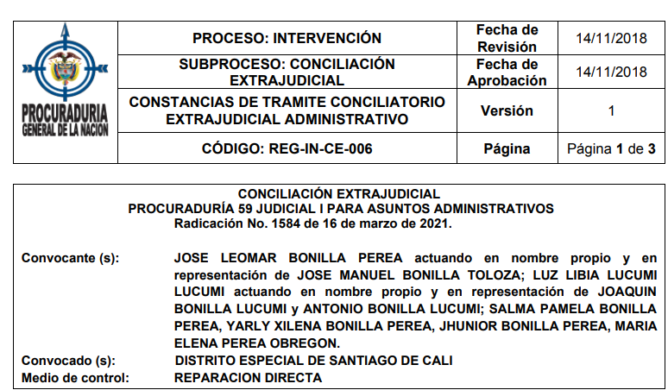

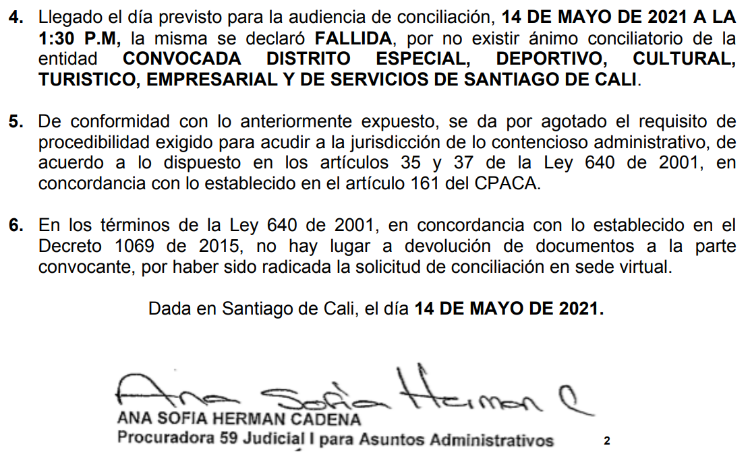

Ahora bien, los aquí demandantes señalan respecto a la contabilización de los términos para la caducidad de la acción, que en el presente caso opera desde el **11 de agosto de 2020,** fecha en que se notificó el Acta de la Junta Medico Laboral de Policía. Sobre el particular resulta pertinente aclarar que la notificación del dictamen proferido por una Junta de Calificación de Invalidez no puede constituirse, en ningún caso, como parámetro para contabilizar el termino de caducidad, esto por cuanto su función es la de calificar la pérdida de capacidad laboral, el estado de invalidez y determinar su origen, es decir, establecer la magnitud de una lesión respecto de la cual el afectado directo tiene conocimiento previo; por lo tanto no constituye criterio que determine el conocimiento del daño, como lo expuso el Consejo de Estado en la Sentencia del 27 de agosto de 2020 previamente citada. En todo caso, el daño que aquí se alega no se deriva del dictamen de Pérdida de Capacidad Laboral, sino que este es únicamente un documento con el que la parte actora pretendía probar la magnitud de las lesiones del demandante. Por lo tanto, no puede erigirse en un hito para efectos de la contabilización del término de caducidad.

En ese sentido, los demandantes no contaban con ninguna imposibilidad de ejercer el medio de control incluso antes de contar con el dictamen en comento, pues, además, el mismo no constituye un requisito de procedibilidad. Nada les impedía, entonces, acudir oportunamente a la jurisdicción y solicitar, si lo consideraban necesario, una condena en abstracto.

Es más, aun en gracia de discusión, aunque se admitiera que el término podía empezar a contarse desde el egreso hospitalario del señor Jose Liomar el 09 de agosto de 2018, en todo caso el término de caducidad igualmente se encontraba vencido para la fecha en que se presentó la demanda. Cabe señalar que esta fecha es la misma en la cual fue impresa la historia clínica contentiva de la totalidad de diagnósticos y procedimientos realizados al accidentado en la Clínica Colombia durante el periodo de hospitalización desde el día del accidente hasta el día **09 de agosto de 2018**:

De igual forma, incluso si se tomara como referencia la finalización de la incapacidad médica el día **01 de septiembre de 2018**, la consecuencia sería la misma, pues el término de caducidad ya había operado para cuando fue instaurada la presente acción.

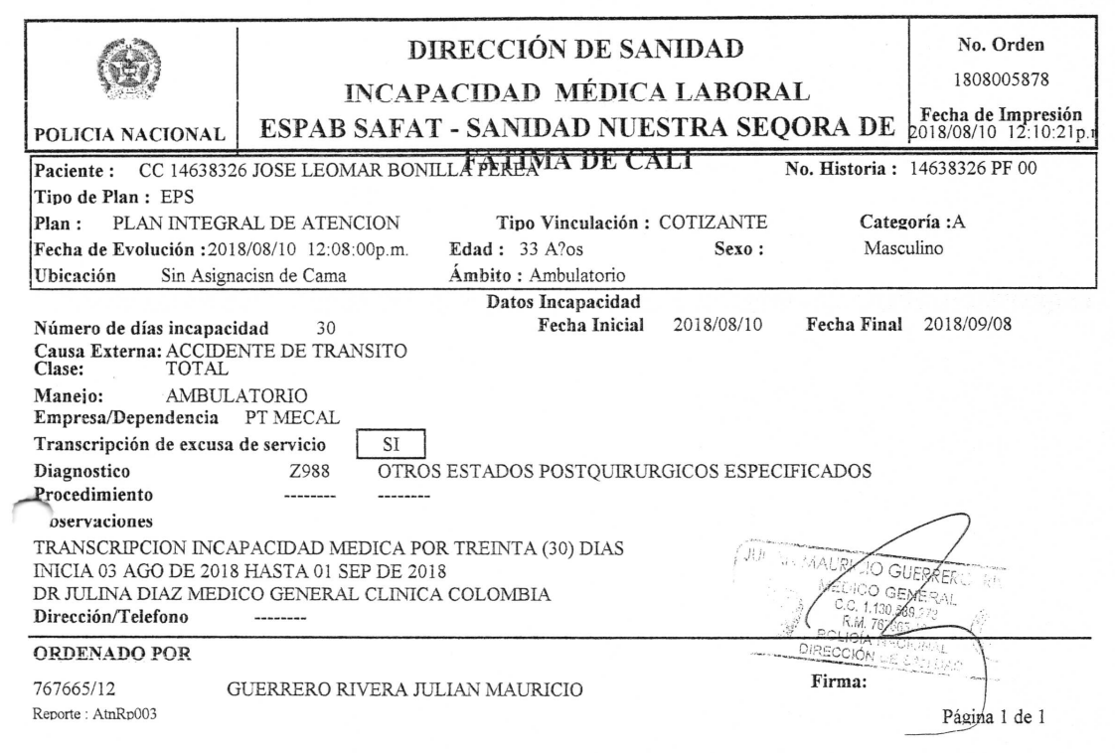

Es por ello que, en el presente asunto, no se puede acoger de manera alguna la hipótesis sostenida por el extremo activo, pues es claro que la parte demandante tuvo pleno conocimiento del daño en el instante en que sufrió el accidente, es decir, el 03 de agosto de 2018 y en los días próximos conoció la totalidad de procedimientos y diagnósticos relacionados con las lesiones padecidas, por lo tanto, la expedición del acta de la Junta Médica no altera en modo alguno el cómputo de caducidad, por cuanto de los supuestos fácticos planteados en la demanda, se tiene certeza que el conocimiento del daño se produjo de manera simultánea con la producción del mismo.

Por lo expuesto, para la fecha de presentación de la demanda - **01 de junio de 2021**- ya había operado sustancialmente el fenómeno de la caducidad del medio de control que nos ocupa, esto por cuanto para evitar que operara el fenómeno de la caducidad, el demandante tenía la obligación de radicar la demanda a más tardar el **19 de noviembre de 2020.** No obstante, tal y como se encuentra acreditado dentro del expediente, los hoy demandantes radicaron la presente demanda solo hasta el día **01 de junio de 2021**, ya habiéndose materializado la caducidad del medio de control.

Consecuentemente, no queda otra alternativa para el despacho que proferir sentencia anticipada en virtud de la facultar prevista en el artículo 182A de la ley 1437 de 2011 en concordancia con el literal i) del artículo 164 de la misma norma y en consecuencia declarar probada la excepción de caducidad del medio de control de reparación directa propuesta por mi representada al momento de contestar la demanda y llamamiento en garantía.

1. **SOLICITUD**

De conformidad con lo expuesto en precedencia, solicito al Juzgado Dieciséis (16º) Administrativo Oral del Circuito de Cali:

**PRIMERO:** Se sirva proferir sentencia anticipada en virtud de la facultar prevista en el artículo 182A de la ley 1437 de 2011 en concordancia con el literal i) del artículo 164 de la misma norma.

**SEGUNDO**: Declarar probada la **CADUCIDAD** del Medio de Control de Reparación Directa propuesta por mi representada al momento de contestar la demanda y llamamiento en garantía.

No siendo otro el motivo de la presente,

Cordialmente,

**GUSTAVO ALBERTO HERRERA ÁVILA**

C.C. No. 19.395.114 de Bogotá

T.P. No. 39.116 del C. S. de la J.

1. Sentencia del 27 de enero de 2023. Consejo de Estado, Sala de lo Contencioso Administrativo, Sala Especial de Decisión 16. M.P. César Palomino Cortés. Radicación No. 11001-03-15-000-2012-02124-00.
2. CONSEJO DE ESTADO SALA DE LO CONTENCIOSO ADMINISTRATIVO SECCIÓN TERCERA SUBSECCIÓN A Consejera ponente: MARÍA ADRIANA MARÍN Bogotá D.C., veintisiete (27) de agosto de dos mil veinte (2020) Radicación número: 25000-23-26-000-2009-00508-01(46706)
3. Consejo de Estado, Sala de lo Contencioso Administrativo, Sección Tercera, Sala Plena, auto del 9 de febrero de 2011, Exp. 38271, M.P.: Danilo Rojas Betancourth.
4. Consejo de Estado, Sección Tercera, sentencia del 29 de noviembre de 2018, exp. 47308, M.P. Marta Nubia Velásquez Rico
5. Ibidem
6. Ibidem